Міністерство освіти і науки України

Національний університет «Львівська політехніка»

Кафедра систем штучного інтелекту



**Звіт**

про виконання

**Лабораторних та практичних робіт № 1**

***з дисципліни:*** «Мови та парадигми програмування»

***з розділу:***"«Вступ до Розробки: Налаштування та Використання Середовища»

***Виконала:***

студентка групи  **ШІ-14**

Павлюх Вікторія Ігорівна

2023

**Тема роботи:**

Конфігурація та ознайомлення з середовищем VSCode, встановлення необхідних утіліт під мову С++, ознайомлення з Git та GitHub, Trello, Algotester, Draw.IO, Flawcharts.

**Мета роботи:**

Налаштувати VS Code, GitHub, Git, Algotester, Trello, Draw.io, MSYS, ознайомитися з базовими Linux командами, створити і запустити першу програму, загальне розуміння для чого це все.

**Теоретичні відомості:**

1. Теоретичні відомості з переліком важливих тем:

* Тема №1: Theory Education Activities;
* Тема №2: Requirements management and design activities with  Draw.io  and Google Docs;
* Тема №3: Lab# Configuration: Trello;
* Тема №4: Lab# Configuration: Linux Console Commands;
* Тема №:5 Lab# Configuration: Visual Studio Code;
* Тема №6: Lab# Configuration: VSC C/C++ Extensions, IntelliSense, Code Runner;
* Тема №7: Lab# Configuration: Git;
* Тема №8: Lab# Configuration: GitHub;
* Тема №9: Lab# Configuration: Algotester;
* Тема №10: Lab# Configuration: Create Own Git Repo and Exchange Files with Teammate;
* Тема №11: Experimental Exercises Activities - Run First Program.

**Тема №1: Theory Education Activities**.

* Джерела Інформації:
  + - Лекції,практичні і лабораторні заняття
* Що опрацьовано:
  + Опрацювала теоретичну частину epic 1
* Статус: Ознайомлений

**Тема №2: Requirements management and design activities with  Draw.io  and Google Docs**.

* Джерела Інформації:
  + Стаття: <https://en.wikipedia.org/wiki/Flowchart>
* Що опрацьовано:
  + - Елементи з яких складається блок схема, і як її створювати
* Статус: Ознайомлений

**Тема №3: Lab# Configuration: Trello**

* Що опрацьовано:
  + Опрацювала процес командного таймменеджменту за допомогою Trello
  + Навчилася створювати таблиці в Trello
* Статус: Ознайомлений

**Тема №4: Lab# Configuration: Linux Console Commands**

* Джерела Інформації:

Статті:

* <https://www.freecodecamp.org/news/the-linux-commands-handbook/#the-linux-man-command>
* <https://code.visualstudio.com/docs/cpp/config-mingw>
* Що опрацьовано:
  + Опрацювала базові команди Linux для терміналу
* Статус: Ознайомлений

**Тема №:5 Lab# Configuration: Visual Studio Code**

* Джерела Інформації:
  + - * Відео: <https://youtu.be/Wj5STtX4dpQ.>
  + <https://code.visualstudio.com/docs/cpp/config-mingw>
  + Що опрацьовано:
  + Опрацювала конфігурацію середовища для розробки VS Code
  + Статус: Ознайомлений

**Тема №6: Lab# Configuration: VSC C/C++ Extensions, IntelliSense, Code Runner**

* Що опрацьовано:
* Додавання до Visual Studio Code доповнень C/C++ Extensions, IntelliSense, Code Runner
* Статус: Ознайомлений

**Тема №7: Lab# Configuration: Git**

* Джерела Інформації:
  + Відео: <https://github.com/git-guides/install-git#checking-for-git>
* Що опрацьовано:
  + - Як встановити і як користуватись і Git
* Статус: Ознайомлений

**Тема №8: Lab# Configuration: GitHub**

* Джерела Інформації:
  + Стаття: <https://www.freecodecamp.org/news/introduction-to-git-and-github/>
* Що опрацьовано:
  + Ознайомилась з середовищем Git, з його командами
  + Статус: Ознайомлений

**Тема №9: Lab# Configuration: Algotester**

* Джерела Інформації:
  + - <https://algotester.com/uk/Account/Register>
* Що опрацьовано:
  + - Зареєструвалась на Algotester
* Статус: Ознайомлений

**Тема №10: Lab# Configuration: Create Own Git Repo and Exchange Files with Teammate**

* Джерела Інформації:
  + Стаття: https://www.atlassian.com/git/glossary#commands

(саме ця стаття оскільки в ній все описано простою і зрозумілою мовою про команди Git)

* Що опрацьовано:
  + Опрацьовано ознайомлення з середовищем Git для роботи з гілками і для вирішення конфліктів
* Статус: Ознайомлений

**Тема №11: Experimental Exercises Activities - Run First Program**

* Що опрацьовано:
  + Створила і запустила першу програмиу
* Статус: Ознайомлений

**Виконання роботи:**

**1. Опрацювання завдання та вимог до програм та середовища:**

Завдання №3. Lab# Configuration: Trello.

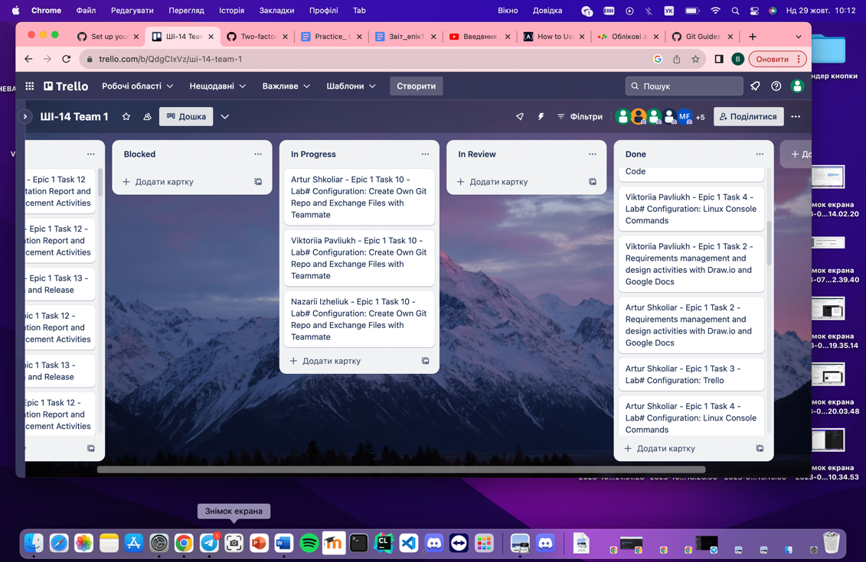

Рис. 1. Конфігурація Trello

Завдання №4. Lab# Configuration: Linux Console Commands.

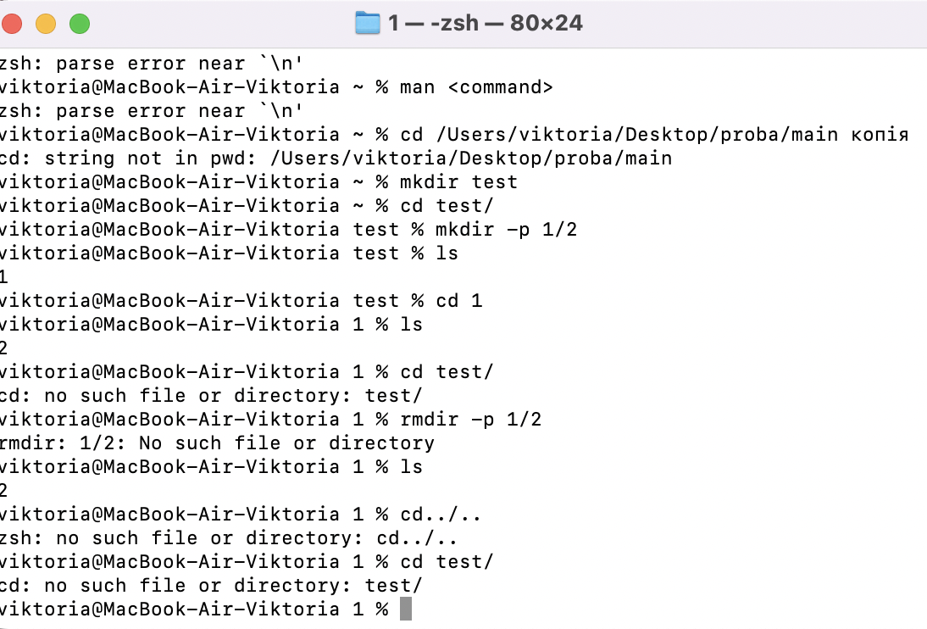

Рис. 2. Попрактика в використанні Linux команд

Завдання №7. Lab# Configuration GitHub.

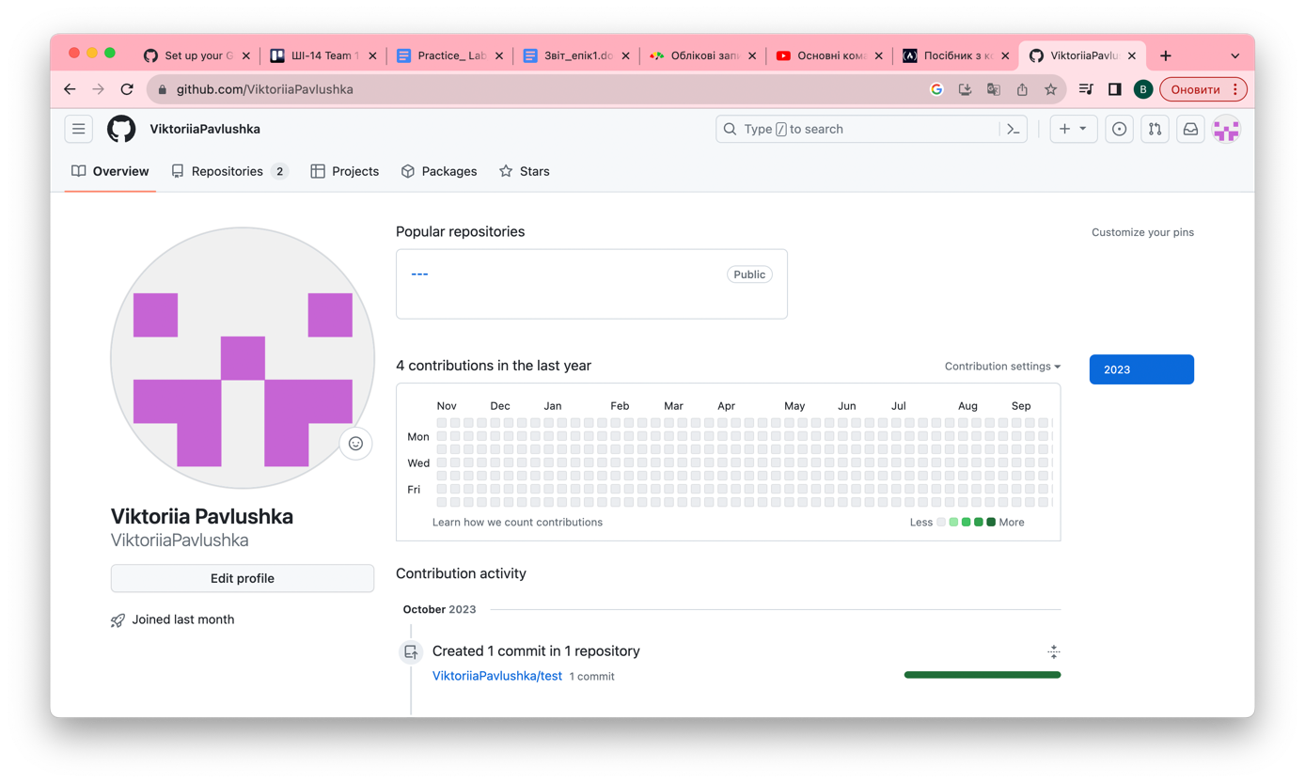

Рис. 3. Створення акаунта на GitHub

Завдання №9.  Lab# Configuration: Algotester.

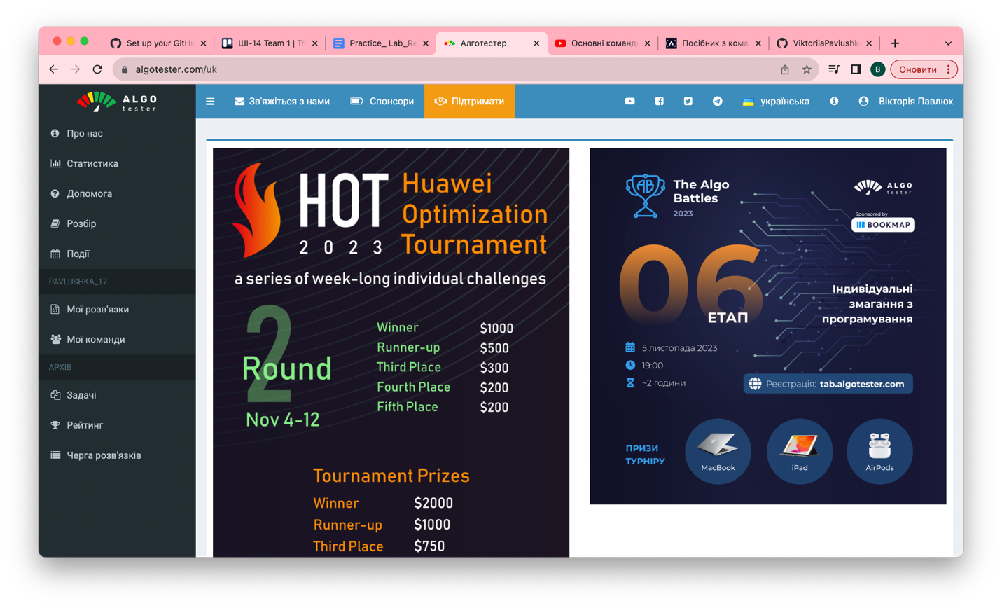

Рис. 4. Результат реєстрації на AlgoTester

Завдання №7. Create Own Git Repo and Exchange Files with Teammate.

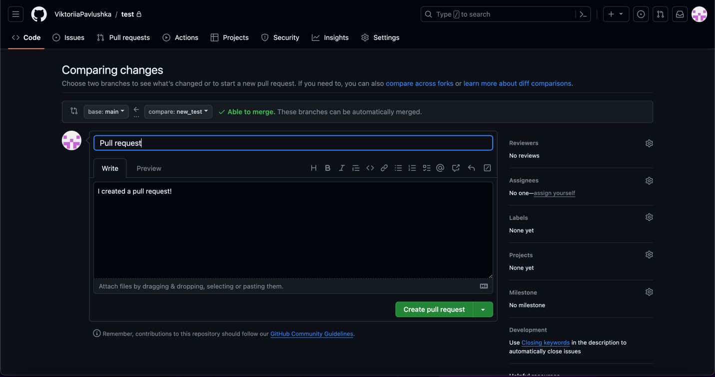

Рис. 5. Результат реєстрації на AlgoTester

Завдання №10. Experimental Exercises Activities - Run First Program.

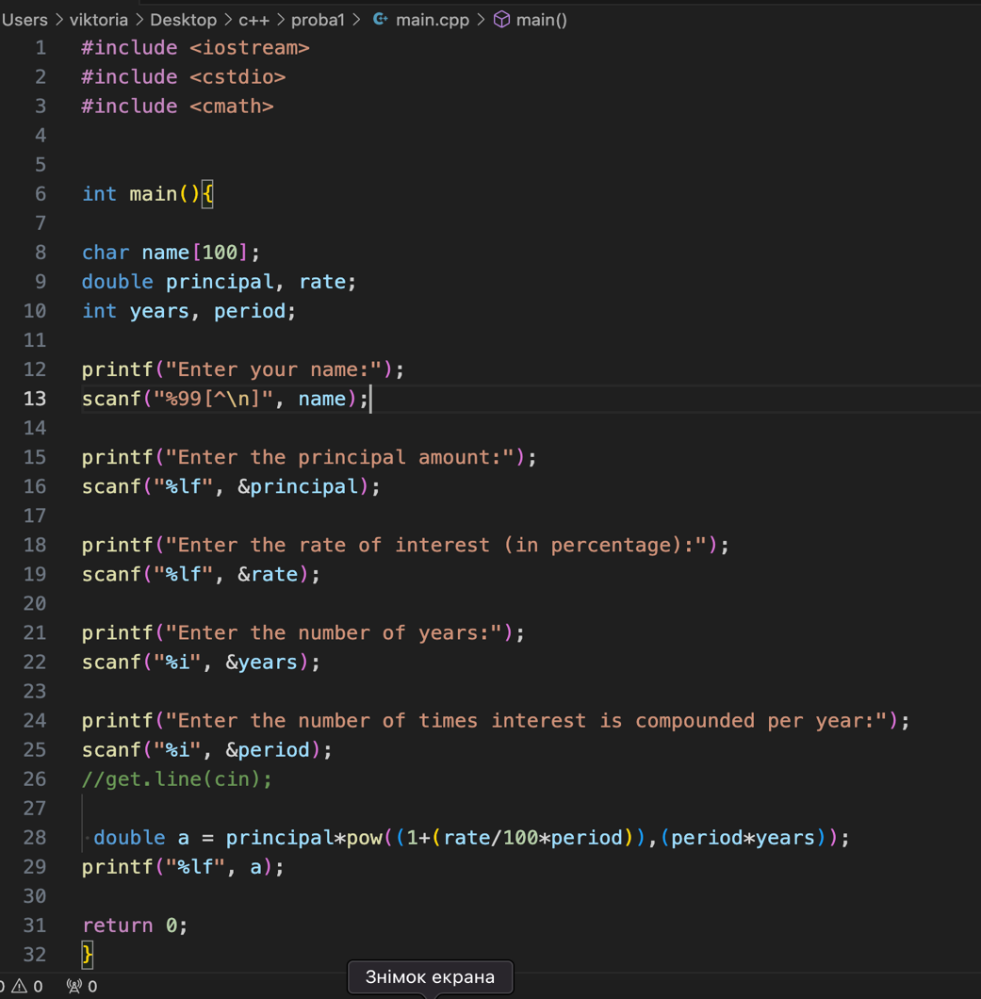

Рис. 6. Код однієї з перших програм

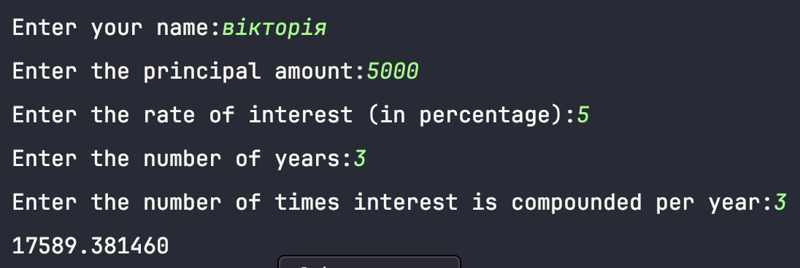

Рис. 7. Результат виконання однієї з перших програм

**2. Дизайн та планована оцінка часу виконання завдань:**

Завдання №2. Requirements management and design activities with Draw.io and Google Docs.

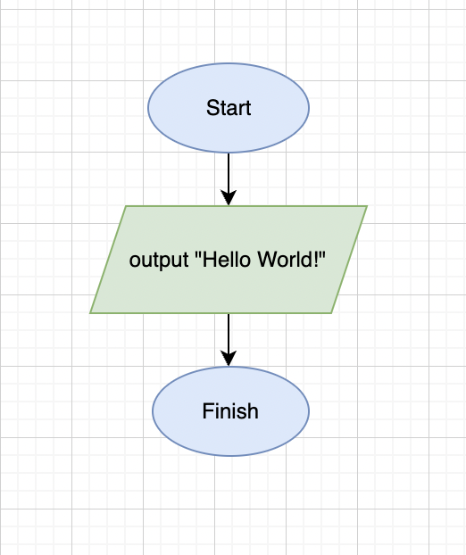

Рис. 8. Результат першої блок-схеми

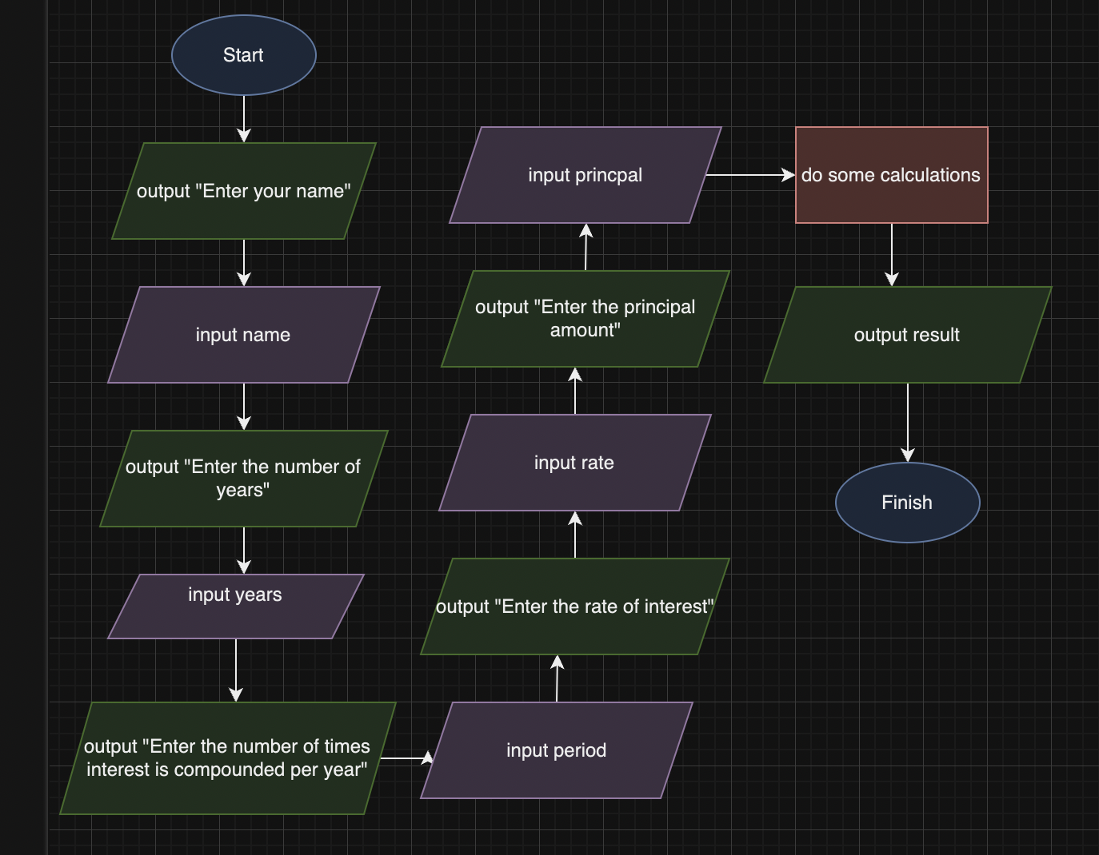

Рис. 9. Результат другої блок-схеми

**Висновки:**

Під час роботи над цим епіком я ознайомилась з Linux командами, Git та GitHub. Я успішно налаштувала середовище для роботи, встановивши Visual Studio Code, Git, сконфігурувавши їх, і зареєструвавшись на всіх необхідних онлайн ресурсах (Algotester, Trello, Draw.io). Також я вчилася писати найпростіші програми мовою С++ і створювати власні репозиторії, pull-request-и за допомогою Git та GitHub.